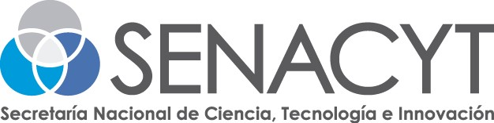
TALLER “INTENSIVO DE CONCEPTUALIZACIÓN DE TECNOLOGÍAS PATENTABLES Y FORMULACIÓN DE SOLICITUDES DE PATENTES VÍA INTERNACIONAL”
SENACYT-CAF 2018
del 8 al 12 de octubre del 2018

ACTA DE COMPROMISO DE PARTICIPACIÓN

Por medio de la presente acta, nos comprometemos a participar de la II Ronda del “TALLER “INTENSIVO DE CONCEPTUALIZACIÓN DE TECNOLOGÍAS PATENTABLES Y FORMULACIÓN DE SOLICITUDES DE PATENTES VÍA INTERNACIONAL”, acordando asistir al total de los días programados, incluyendo las horas de pernocte en las instalaciones contratadas por la organización.
Asimismo, declaramos conocer que la propiedad intelectual relacionada a los conceptos inventivos que se desarrollen durante el citado Taller, le pertenecerán a Entidades Académicas Estatales, Centro de Investigación, Empresas Públicas o Privadas panameñas, con o sin fines de lucro y Entidades Estatales. (en este último caso, en proporciones o términos previamente definidos), de la cual formamos parte.
De igual forma, se declara entender que el resultado del presente taller no garantiza el cumplimiento de los requisitos de patentabilidad en el marco del examen de fondo de las solicitudes de registro.

Participante | Nombres y apellidos | DNI | Institución | Firma
1
2
3
4

Panamá, a los ___ días del mes de ________ del 2018

